Naj sneži!
Izdelaj si preproste snežinke in si pričaraj zimsko idilo kar v svoji sobi.
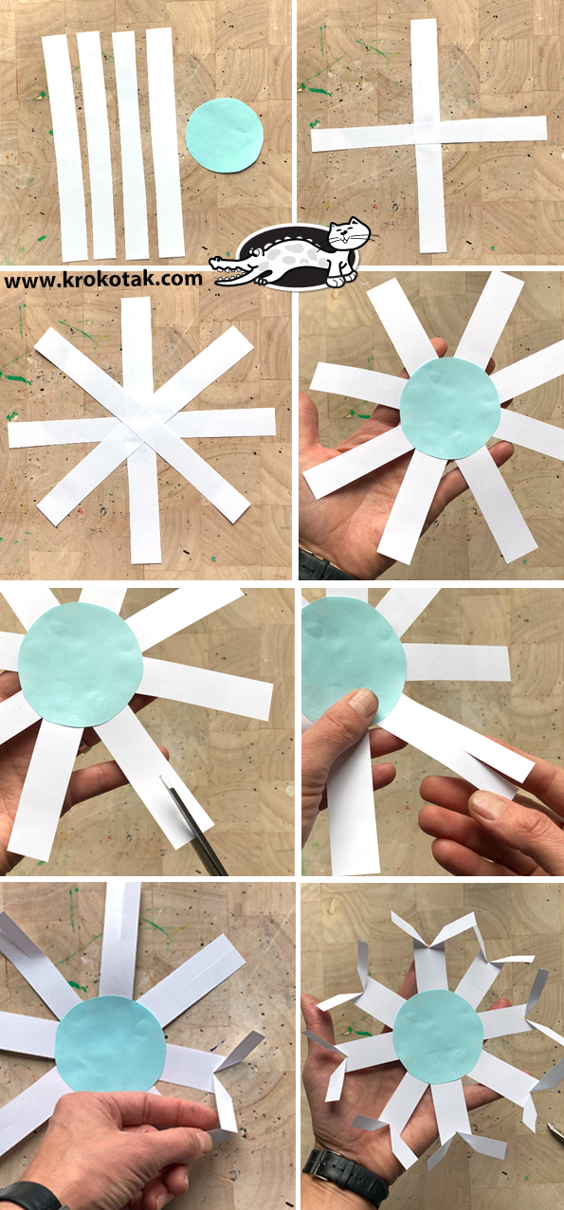
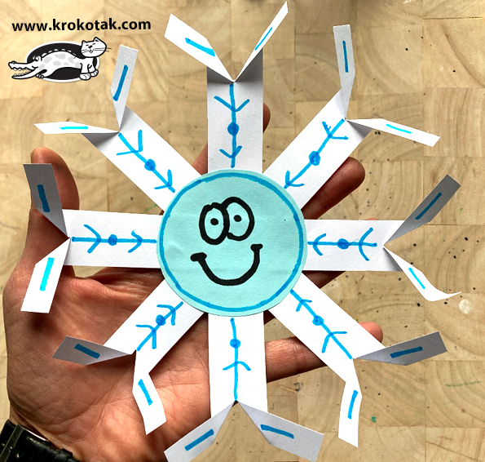

Veliko ustvarjalnih užitkov ti želim in seveda lep vikend!

